«Как научить ребенка дружить?»
Детей обязательно нужно учить дружить. Когда ребенок умеет дружить, он легко адаптируется в любом коллективе, ему комфортно с людьми в обществе.
Первые навыки общения ребенок получает в семье и поэтому родителям рекомендуется как можно больше разговаривать с ребенком, говорить всегда спокойным тоном. Дети берут пример со своих родителей, поэтому очень важно всегда следить за своим поведением.

Несколько полезных советов как научить ребенка дружить:
-Приводя ребёнка в новое общество детей, старайтесь не давить на ребёнка, не заставляйте подружиться со всеми.
-Иногда, чтобы стать друзьями, достаточно просто поиграть вместе. Позвольте ребёнку максимально расслабиться, адаптироваться и вступить с кем-то из детей в игру.
-Необходимо объяснять, что игрушку у приятеля нужно не отбирать, а просто вежливо просить.
-Старайтесь не вмешиваться в общение или игру детей. Напомнить о себе стоит только в критических ситуациях: когда назревает явный конфликт. Детям сложно контролировать эмоции, поэтому любая ситуация может вызвать бурную реакцию.
-Разрешите ребёнку приглашать других детей к вам в гости. Домашняя обстановка благоприятно влияет на развитие дружеских отношений.
-Объясните ребёнку, как важно мириться после ссоры и осознавать свои проступки. Главное в ссоре – уметь признавать свои ошибки и уметь извиниться.
-Если кто-то из детей вызывает у ребёнка страх или отторжение, обязательно проговорите это и выясните, из-за чего сложилась такая ситуация.
- Важно, что бы ребенок усвоил «правила дружбы»: не дразнится, играть честно, не стремится к превосходству над окружающими, не разбалтывать секреты. Ребенок должен понимать, что он не хуже, но и не лучше.
По возможности расширяйте круг общения детей. Учите ребёнка решать конфликтные ситуации мирным путём. Важно обсуждать эмоции и чувства самого ребёнка и предполагаемые чувства других людей.
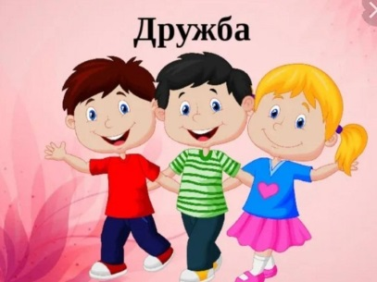 Педагог – психолог Ложечник Н.Н.

